Рабочая тетрадь с печатной основой
по истории России
для учащихся 8 класса по программе VIII вида

ГБОУ СО
«Школа-интернат АОП №4 г. Саратова»

Составитель учитель истории
высшей квалификационной категории Растегаева Ю.Б.

Рабочая тетрадь с печатной основой по истории России к учебнику. Пузанова Б.П., Бородиной О.И., Редькина Н.М. История России. 8 класс. предназначена для детей с ограниченными возможностями здоровья и обеспечивает реализацию требований адаптированной основной общеобразовательной программы образования обучающихся с интеллектуальными нарушениями в предметной области "История России".
В курсе "История России" для 8 класса изучается история России XV-XVIII веков. В данной разработке представлены задания к разделам учебника «История России XVIII в.» и «История России XIX в.» Все задания распределены по темам в соответствии с учебником «История России» 8 класс. Содержание учебных заданий носит развивающий характер, учитывает психофизиологические особенности учащихся, их возможности и образовательные потребности. Методический аппарат пособия представлен вопросами и заданиями различного дидактического назначения и уровня сложности. Задания рабочей тетради помогут учащимся с умственной отсталостью запомнить основные исторические события этого периода, разобраться в их хронологии, представить места, где они происходили, больше узнать об исторических деятелях. Задания рабочей тетради содержат отрывки из исторических документов и исторических сочинений, адаптированных к уровню понимания детей, кроссворды, схемы и таблицы. Рабочая тетрадь содержит богатый иллюстративный материал. Работа с этой информацией в рамках творческих заданий позволит детям увидеть причинно-следственные связи в последовательности событий, научиться логически мыслить, обогатить свой словарный запас новыми терминами, названиями и именами, правильно строить высказывание, делать выводы. Выполнение заданий рабочей тетради будет способствовать закреплению пройденного и формированию у учащихся доступного уровня исторических знаний.
В рабочей тетради представлены задания, которые можно использовать на уроке и при подготовке домашнего задания. Отбор заданий осуществляет учитель в соответствии с целями и задачами урока, уровнем развития умений и навыков учащихся данного класса.

Раздел «История России в XVIIIв.»
Тема 1. « Начало правления Петра I»
Задание 1.
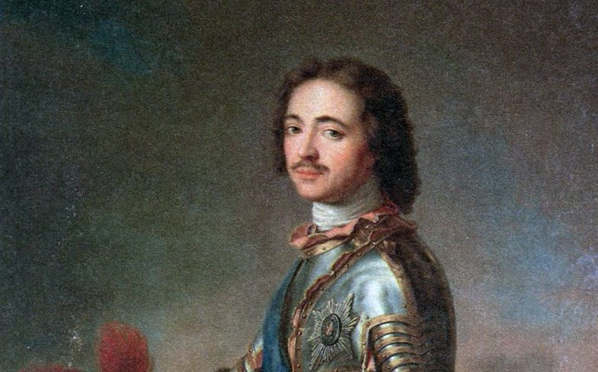

Кто изображен на этом портрете?
,,,,,,,,,,,,,,,,,,,,,,,,,,,,,,,,,,,,,,,,,,,,,,,,,,,,,,,,,,,,,,,,,,,,,,,,,,,,,,,,,,,,,,,,,,,,,,,,,,,,,,,,,,,,,,,,,,,,,,,,,,,,,,,,,,,,,,,,,,,,,,,,,,,,,,,,,,,,,,,,,,,,,,,,,,,,,,,,,,,,,,,,,,,,,,,,,,,,,,,,,,,,,,,,,,,,,,,,,,,,,,,,,,,,,,,,,,,,,,,,,,,,,,,,,,,,,,,,,,,,,,,..
Задание 2. Выполни тест.
1.Сколько лет было Петру, когда его провозгласили царём?
а) в 8 лет
б) в 10 лет
в) в 14 лет
2.Укажи одно из любимейших увлечений маленького Петра:
а) настольные игры
б) книги
в) военные игры
3.Как назывался полк, с которым юный Пётр разыгрывал сражения?
а) «смешной»
б) «потешный»
в) «игрушечный»
4.Кем работал молодой Петр во время путешествия по Европе?
а) поваром
б) плотником
в) кузнецом
5. В какой стране Петр учился корабельному делу?
а) в Голландии
б) в Греции
в) во Франции
6. Сколько специальностей было освоено Петром?
а) 6 специальностей б) 8 специальностей в) 14 специальностей.
7. В чём заслуга Петра 1 перед Россией?
а) создал русскую армию б) создал русский флот в) создал первые паровозы
Задание 3.
Заполните перфокарту. На пересечении вопроса и правильного ответа поставьте знак «+».

Понятие  Что означает | султан | Струг | корабельщик | бомбардир | верфь | гвардия
Специальное место для строительства кораблей
Звание рядового артиллериста
Большая речная лодка с заостренными концами, плавающая под парусом и с помощью гребцов

Строитель кораблей
Турецкий правитель

Войска для охраны царя

Задание 4.
Дайте определение понятий.
1.«Потешные» -
________________________________________________________ ________________________________________________________________________
2.Рекрутская повинность - _______________________________________________ ______________________________________________________________________

Тема 2 « Начало Северной войны и строительство Санкт-Петербурга»
Задание 1.Работа с источниками
1.О каком сражении Северной войны идет речь в отрывке из документа?
А. «Воины! Вот пришел час, который решит судьбу Отечества. И так не должны вы помышлять, что сражаетесь за Петра, но за государство, Петру врученное, за род свой, за отечество, за православную нашу веру и церковь. Не должна вас также смущать слава неприятеля, будто бы непобедимого, который ложь вы сами своими победами над ним неоднократно доказывали»._________________________
Задание 2.Выполни тест
1. Северная война – это:
а) война за выход к Черному морю;
б) война между Россией и Турцией;
в) война между Россией и Швецией.
2.Северная война 1700-1721 гг. завершилась подписанием:
а) Полянского перемирия; в) Вечного мира;
б) Столбовского мира; г) Ништадского мира.
3. После сражения под Нарвой Карл XII не стал преследовать отступавшую русскую армию, потому что:
а) опасался приближения зимы и морозов
б) опасался наступления объединённых сил союзников России: Дании и Польши;
в) опасался, что Пётр I бросит в бой свежие силы, которые шли ему на помощь;
г) решил, что Россия выведена из строя и не стоит тратить на неё время и силы.
4. В ходе боевых действий 1702-1704 гг. русские войска захватили города и крепости:
а) Дерпт; б) Копорье; в) Ригу; г) Нарву; д) Нотебург; е) Тарту.
5. Основание Санкт-Петербурга относится:
а) к 1709 г.; б) к 1714 г.; в) к 1703 г.; г) к 1721 г.
6. С целью укрепления вооруженных сил России при Петре I были предприняты следующие меры:
а) создана регулярная армия;
б) комплектование войск стало производиться путем рекрутских наборов;
в) дворянское ополчение и стрелецкие полки были заменены наемной армией;
г) были построены мануфактуры для обеспечения армии боеприпасами, обмундированием, вооружением;
д) вооружение, боеприпасы и обмундирование стали закупаться за границей;
е) были разработаны новые военные и морские уставы.
Задание 3. Что изображено на рисунке? ,,,,,,,,,,,,,,,,,,,,,,,,,,,,,,,,,,,,,,,,,,,,,,,,,,,,,,,,,,,,,,,,,,,,,,,,,,,,,,,,,,,,,,,,,,,,,,,,,,,,,,,,,,,,,,,,,,,,,,,,,,,,,,,,,,,,,,,,,,,,,,,,,,,,,,,,,,,,,,,,,,,,,,,,,,,,,,,,,,,,,,,,,,,,,,,,,,,,,,,,,,,,,,,,,,,,,,,,,,,,,,,,,,,,,,,,,,,,,,,,,,,,,,,,,,,,,,,,,,,,,,,,,,,,,,,,,,,,,,,,,,,,,,,,,,,,,,,,,,,,,,,,,,,,,,,,,,,,,,,,,,,,,,,,,,,,,,,,,,,,,,,,,,,,,,,,,,,,,,,,,,,,,,,,,,,,,,,,,,,,,,,,,,,,,,,,,,,,,,,,,,,,,,,,,,,,,,,,,,,,,,,,,,,,,,,,,,,,,,,,,,,,,,,,,,,,,,,,,,,,,,,,,,,,,,,,,,,,,,,,,,,,,,,,,,,,,,,,,,,,,,,,,,,,,,,,,,,,,,,,,,,,,,,,,,
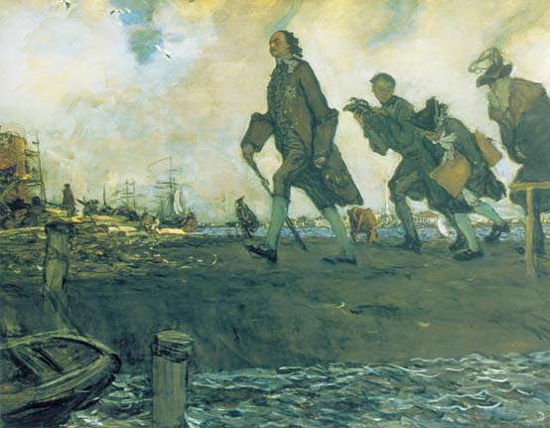

Тема 3. « Полтавская битва»
Задание1. Выполни тест.
1. Сражение, названное Петром I «матерью Полтавской битвы», произошло:
а) под Нарвой; б) у острова Гренгам; в) под Дерптом; г) у деревни Лесной.
2. Битва близ деревни Лесной произошла:
а) в 1706 г.; б) в 1705 г.; в) в 1703 г.; г) в 1712 г.; д) в 1708 г.
3. Мазепа вошел в историю как:
а) украинский поэт;
б) сподвижник Богдана Хмельницкого;
в) знаменитый кораблестроитель времен Петра I;
г) гетман Украины, который перешел на сторону шведов в ходе Северной войны.
4. Полтавская битва произошла:
а) в 1703 г.; б) в 1706 г.; в) в 1708 г.; г) в 1709 г.; д) в 1710 г.
Задание 2. Заполните перфокарту. На пересечении вопроса и правильного ответа поставьте знак «+».

Понятие  Что означает | Андреевский флаг | окоп | редут | Драгуны
Земельное укрепление
Полки конников русской армии в тяжелом вооружении
Ров, из которого солдаты во время войны вели огонь по противнику

Флаг российского флота

Задание 3.Какое сражение изображено на рисунке?

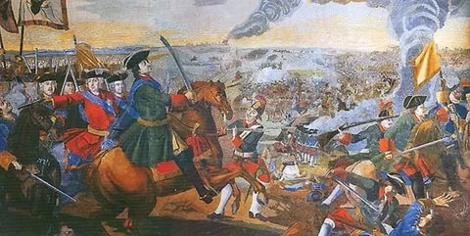

,,,,,,,,,,,,,,,,,,,,,,,,,,,,,,,,,,,,,,,,,,,,,,,,,,,,,,,,,,,,,,,,,,,,,,,,,,,,,,,,,,,,,,,,,,,,,,,,,,,,,,,,,,,,,,,,,,,,,,,,,,,,,,,,,,,,,,,,,,,,,,,,,,,,,,,,,,,,,,,,,,,,,,,,,,,,,,,,,,,,,,,,,,,,,,,,,,,,,,,,,,,,,,,,,,,,,,,,,,,,,,,,,,,,,,,,,,,,,,,,,,,,,,,,,,,,,,,,,,,,,,,,,

Тема 4. « Победа русского флота. Окончание Северной войны»
Задание 1. Заполните перфокарту. На пересечении вопроса и правильного ответа поставьте знак «+».

Понятие  Что означает | флагман | эскадра | штиль | брать на абордаж
Несколько десятков крупных военных кораблей
Главный корабль эскадры, на котором находится командующий
Сцепление атакующих кораблей с неприятельским для его захвата в рукопашном бою

Отсутствие ветра на море

Задание 2. Выполни тест
1. Сражение у мыса Гангут произошло:
а) в 1705 г.; б) в 1710 г.; в) в 1712 г.; г) в 1714 г.; д) в 1720 г.
2. Сражение у острова Гренгам произошло:
а) в 1710 г.; б) в 1714 г.; в) в 1715 г.; г) в 1718 г.; д) в 1720 г.
3. Россия стала империей:
а) в 1654 г. после воссоединения Украины и России;
б) в 1613 г., когда Земский собор выбрал на российский трон Михаила Романова;
в) после успешной Полтавской баталии в Северной войне;
г) после заключения Ништадтского мира 1721 г., когда Петр I был провозглашен императором.
4. Как стала называться Россия при Петре 1?
а) княжество б) империя в) царство г) королевство.

Задание 3. Какое сражение изображено на рисунке?
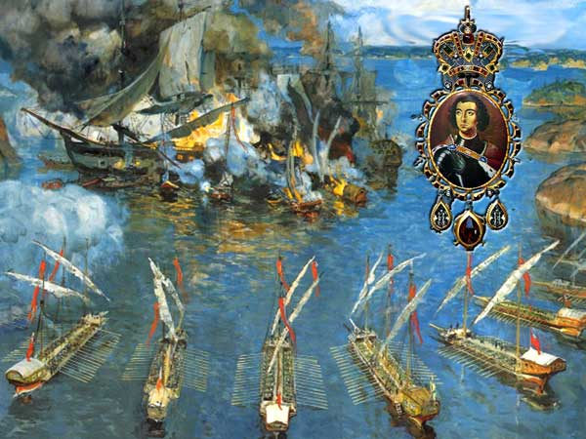
,,,,,,,,,,,,,,,,,,,,,,,,,,,,,,,,,,,,,,,,,,,,,,,,,,,,,,,,,,,,,,,,,,,,,,,,,,,,,,,,,,,,,,,,,,,,,,,,,,,,,,,,,,,,,,,,,,,,,,,,,,,,,,,,,,,,,,,,,,,,,,,,,,,,,,,,,,,,,,,,,,,,,,,,,,,,,,,,,,,,,,,,,,,,,,,,,,,,,,,,,,,,,,,,,,,,,,,,,,,,,,,,,,,,,,,,,,,,,,,,,,,,,,,,,,,,,,,,,,,,,,,,,,,,,,,,,,,,,,,,,,,,,,,,,,,,,,,,,,,,,,,,,,,,,,,,,,,,,,,,,,,,,,,,,,,,,,,,,,,,,,,,,,,,,,,,,,,,,,,,,,,,,,,,,,,,,,,,,,,,,,,,,,,,,,,,,,,,,,,,,,,,,,,,,,,,,,,,,,,,,,,,,,,,,,,,,,,,,,,,,,,,,,,,,,,,,,,,,,,,,,,,,,,,,,,,,,,,,,,,,,,,,,,,,,,,,,,,,,,,,,,,,,,,,,,,,,,,,,,,,,,,,,,,,,,

Тема 5. «Петр I – первый российский император»
Задание 1. Заполните перфокарту. На пересечении вопроса и правильного ответа поставьте знак «+».

Понятие  Что означает | цесаревич | империя | император | «Табель о рангах»
Правитель империи
Большое, сильное монархическое государство, которым управляет император
Старший сын императора
Закон о государственной службе

Задание 2.
За что Петр I получил звание императора?
.,,,,,,,,,,,,,,,,,,,,,,,,,,,,,,,,,,,,,,,,,,,,,,,,,,,,,,,,,,,,,,,,,,,,,,,,,,,,,,,,,,,,,,,,,,,,,,,,,,,,,,,,,,,,,,,,,,,,,,,,,,,,,,,,,,,,,,,,,,,,,,,,,,,,,,,,,,,,,,,,,,,,,,,,,,,,,,,,,,,,,,,,,,,,,,,,,,,,,,,,,,,,,,,,,,,,,,,,,,,,,,,,,,,,,,,,,,,,,,,,,,,,,,,,,,,,,,,,,,,,,,,,,,,,,,,,,,,,,,,,,,,,,,,,,,,,,,,,,,,,,,,,,,,,,,,,,,,,,,,,,,,,,,,,,,,,,,,,,,,,,,,,,,,,,,,,,,,,,,,,,,,,,,,,,,,,,,,,,,,,,,,,,,,,,,,,,,,,,,,,,,,,,,,,,,,,,,,,,,,,,,,,,,,,,,,,,,,,,,,,,,,,,,,,,,,,,,,,,,,,,,,,,,,,,,,,,,,,,,,,,,,,,,,,,,,,,,,,,,,,,,,,,,,,,,,,,,,,,,,,,,,,,,,,,,

Задание 3.
Какие законы принял Петр 1, чтобы укрепить свое Отечество?
,,,,,,,,,,,,,,,,,,,,,,,,,,,,,,,,,,,,,,,,,,,,,,,,,,,,,,,,,,,,,,,,,,,,,,,,,,,,,,,,,,,,,,,,,,,,,,,,,,,,,,,,,,,,,,,,,,,,,,,,,,,,,,,,,,,,,,,,,,,,,,,,,,,,,,,,,,,,,,,,,,,,,,,,,,,,,,,,,,,,,,,,,,,,,,,,,,,,,,,,,,,,,,,,,,,,,,,,,,,,,,,,,,,,,,,,,,,,,,,,,,,,,,,,,,,,,,,,,,,,,,,,,,,,,,,,,,,,,,,,,,,,,,,,,,,,,,,,,,,,,,,,,,,,,,,,,,,,,,,,,,,,,,,,,,,,,,,,,,,,,,,,,,,,,,,,,,,,,,,,,,,,,,,,,,,,,,,,,,,,,,,,,,,,,,,,,,,,,,,,,,,,,,,,,,,,,,,,,,,,,,,,,,,,,,,,,,,,,,,,,,,,,,,,,,,,,,,,,,,,,,,,,,,,,,,,,,,,,,,,,,,,,,,,,,,,,,,,,,,,,,,,,,,,,,,,,,,,,,,,,,,,,,,,,,,,,,,,,,,,,,,,,,,,,,,,,,,,,,,,,,,,,,,,,,,,,,,,,,,,,,,,,,,,,,,,,,,,,,,,,,,,,,,,,,,,,,,,,,,,,,,,,,,,,,,,,,,,,,,,,,,,,,,,,,,,,,,,,,,,,,,,,,,,,,,,,,,,,,,,,,,,,,,,,,,,,,,,,,,,,,,,,,,,,,,,,,,,,,,,,,,,,,,,,,,,,,,,,,,,,,,,,,,,,,,,,,,,,,,,,,,,,,,,,,,,,,,,,,,,,,,,,,,,,,,,,,,,,

Тема 6. « Преобразования Петра I»

Задание 1. Заполните перфокарту. На пересечении вопроса и правильного ответа поставьте знак «+».

Понятие  Что означает | губерния | Тайная канцелярия | коллегии | сенат | Святейший синод | мануфактуры
Высший государственный орган по делам законодательства и управления, подчиненный императоры
Государственные органы исполнительной власти
Государственный орган управления Русской православной церковью

Государственный орган, занимающийся делами о государственных преступлениях
Промышленные предприятия

Части территории Российского государства, единица территориального деления России

Задание 2.Заполни схему «Система территориального управления Российской империей при Петре I»

Задание 3.Как называется предприятие, изображенное на рисунке?
,,,,,,,,,,,,,,,,,,,,,,,,,,,,,,,,,,,,,,,,,,,,,,,,,,,,,,,,,,,,,,,,,,,,,,,,,,,,,,,,,,,,,,,,,,,,,,,,,,,,,,,,,,,,,,,,,,,,,,,,,,,,,,,,,,,,,,,,,,,,,,,,,,,,,,,,,,,,,,,,,,,,,,,,,,,,,,,,,,,,,,,,,,,,,,,,,,,,,,,,,,,,,,,,,,,,,,,,,,,,,,,,,,,,,,,,,,,,,,,,,,,,,

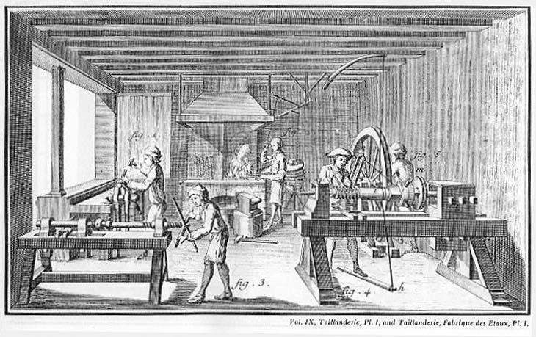

Тема 7. «Эпоха дворцовых переворотов»
Задание 1.Закончи определение.
Период с 1725-1762г., когда один правитель сменял другого, назывался
,,,,,,,,,,,,,,,,,,,,,,,,,,,,,,,,,,,,,,,,,,,,,,,,,,,,,,,,,,,,,,,,,,,,,,,,,,,,,,,,,,,,,,,,,,,,,,,,,,,,,,,,,,,,,,,,,,,,,,,,,,,,,,,,,,,,,,,,,,,,,,,,,,,,,,,,,,,,,,,,,,,,,,,,,,,,,,,,,,,,,,,,,,,,,,,,,,,,,,,,,,,,,,,,,,,,,,,,,,,,,,,,,,,,,,,,,,,,,,,,,,,,,,,,,,,,,,,,,,,,,,,,,,

Любимцы императора и императрицы-,,,,,,,,,,,,,,,,,,,,,,,,,,,,,,,,,,,,,,,,,,,,,,,,,,,,,,,,,,,,,,,,,,,,,,,,,,,,,,,,,,,,,,,,,,,,,,,,,,,,,,,,,,,,,,,,,,,,,,,,,,,,,,,,,,,,,,,,,,,,,,,,,,,,,,,,,,,,,,,,,,,,,,,,,,,,,,,,,,,,,,,,,,,,,,,,,,,,,,,,,,,,,,,,,,,,,,,,,,,,,,,,,,,,,,,,,,,,,,,,,,,,,,,,,,,,,,,,,,,,,,,,.

Задание 2.Кто эти императоры?

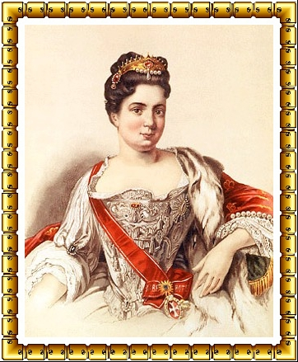
1.,,,,,,,,,,,,,,,,,,,,,,,,,,,,,,,,,,,,,,,,,,,,,,,,,,,,,,,,,,,,,,,,,,,,,,,,,,,,,,,,,,,,,,,,,,,,,,,,,,,,,,,,,,,,,,,,,,,,,,,,,,,,,

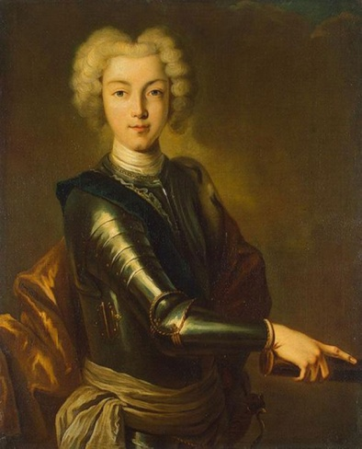
2.,,,,,,,,,,,,,,,,,,,,,,,,,,,,,,,,,,,,,,,,,,,,,,,,,,,,,,,,,,,,,,,,,,,,,,,,,,,,,,,,,,,,,,,,,,,,,,,,,,,,,,,,,,,,,,,,,,,,,,,,,,,,,,,,,,,,,,,,,,,,,,,,,,,,,,,,
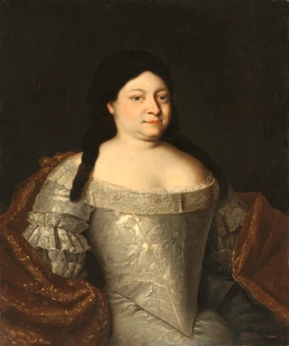

3.,,,,,,,,,,,,,,,,,,,,,,,,,,,,,,,,,,,,,,,,,,,,,,,,,,,,,,,,,,,,,,,,,,,,,,,,,,,,,,,,,,,,,,,,,,,,,,,,,,,,,,,,,,,,,,,,,,,,,,,,,,,,,,

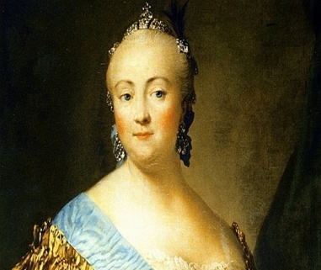

4.,,,,,,,,,,,,,,,,,,,,,,,,,,,,,,,,,,,,,,,,,,,,,,,,,,,,,,,,,,,,,,,,,,,,,,,,,,,,,,,,,,,,,,,,,,,,,,,,,,,,,,,,,,,,,,,,,,,,,,,,,,

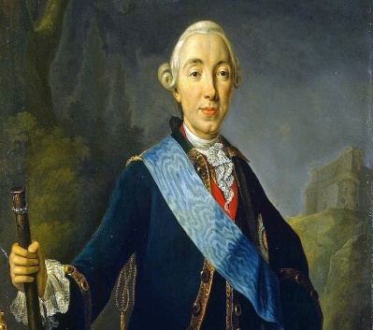

5.,,,,,,,,,,,,,,,,,,,,,,,,,,,,,,,,,,,,,,,,,,,,,,,,,,,,,,,,,,,,,,,,,,,,,,,,,,,,,,,,,,,,,,,,,,,,,,,,,,,,,,,,,,,,,,,,,,,,,,,,,,,,,,,,,,

Задание 3.
Вставьте пропущенные слова.
Всего один год Петр III был у власти. В результате дворцового переворота он был свергнут с престола, императрицей стала ,,,,,,,,,,,,,,,,,,,,,,,,,,,,,,,,,,,,,,,,,,,,,,,,,,,,,,,,,,,,,,,,,,,,,,,,,,,,,,,,,,,,,,,,,,,,,,,,,,,,,,,,,,,,,,,,,,,,,,,,,,,,,,,,,,,,,

Тема 8. «Российская академия наук и деятельность великого Ломоносова»
Задание 1.Кто этот человек?

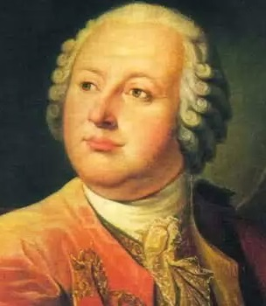
,,,,,,,,,,,,,,,,,,,,,,,,,,,,,,,,,,,,,,,,,,,,,,,,,,,,,,,,,,,,,,,,,,,,,,,,,,,,,,,,,,,,,,,,,,,,,,,,,,,,,,,,,,,,,,,,,,,,,,,,,,,,,,,,,,,,,,,,,,,,,,,,,,,,,,,,,,,,,,,,,,,,,,,,,,,,,,,,,,,,,,,,,,,,,,,,,,,,,,,,,,,,,,,,,,,,,,,,,,,,,,,,,,,,,,,,,,,,,,,,,,,,,,,,,,,,,,,,,,,,,,,,,,,,,,,,,,,,,,,,,,,,,,,,,,,,,,,,,,,,,,,,,,,,,,

Задание 2. Реши кроссворд “Наш первый университет ”

 |  |  | 1. |  |  | Л
 |  | 2. |  |  |  | О
 |  |  |  |  | 3. | М
 | 4. |  |  |  |  | О
5. |  |  |  |  |  | Н
 | 6. |  |  |  |  | О
 |  |  |  |  | 7. | С
 |  | 8. |  |  |  | О
 |  | 9. |  |  |  | В

- Близ какого города родился М. Ломоносов?
- Специалист по истории.
- Специалист по механике, а также лицо, наблюдающее за работой машин.
- Так раньше называли поэта, сочинителя стихов.
- Так называют человека, который пишет картины.
- Ломоносов изучал теорию возникновения ….
- Ломоносов изучал теорию ….
- Научные труды Ломоносова, которые он писал на латинском языке, рассылались академиям и университетам многих стран ….
- Ломоносов создал первый русский ….

Задание 3. Соотнеси правильно понятия и их значение
А.Академия | 1.Специально оборудованное помещение для проведения научных испытаний и исследований
Б.Обсерватория | 2.Научное и учебное заведение
В.Лаборатория | 3.Лаборатория по изучению звезд

А | Б | В

Тема 9. «Основание в Москве первого Российского университета и Академии художеств»

Задание 1.Закончи определение.
Разночинцы-,,,,,,,,,,,,,,,,,,,,,,,,,,,,,,,,,,,,,,,,,,,,,,,,,,,,,,,,,,,,,,,,,,,,,,,,,,,,,,,,,,,,,,,,,,,,,,,,,,,,,,,,,,,,,,,,,,,,,,,,,,,,,,,,,,,,,,,,,,,,,,,,,,,,,,,,,,,,,,,,,,,,,,,,,,,,,,,,,,,,,,,,,,,,,,,,,,,,,,,,,,,,,,,,,,,,,,,,,,,,,,,,,,,,,,,,,,,,,,,,,,,,,,,,,,,,,,,,,,,,,,,,,
Мещане - ,,,,,,,,,,,,,,,,,,,,,,,,,,,,,,,,,,,,,,,,,,,,,,,,,,,,,,,,,,,,,,,,,,,,,,,,,,,,,,,,,,,,,,,,,,,,,,,,,,,,,,,,,,,,,,,,,,,,,,,,,,,,,,,,,,,,,,,,,,,,,,,,,,,,,,,,,,,,,,,,,,,,,,,,,,,,,,,,,,,,,,,,,,,,,,,,,,,,,,,,,,,,,,,,,,,,,,,,,,,,,,,,,,,,,,,,,,,,,,,,,,,,,,,,,,,,,,,,,,,,,,,,,

Задание 2.
Что изображено на рисунке?

,,,,,,,,,,,,,,,,,,,,,,,,,,,,,,,,,,,,,,,,,,,,,,,,,,,,,,,,,,,,,,,,,,,,,,,,,,,,,,,,,,,,,,,,,,,,,,,,,,,,,,,,,,,,,,,,,,,,,,,,,,,,,,,,,,,,,,,,,,,,,,,,,,,,,,,,,,,,,,,,,,,,,,,,,,,,,,,,,,,,,,,,,,,,,,,,,,,,,,,,,,,,,,,,,,,,,,,,,,,,,,,,,,,,,,,,,,,,,,,,,,,,,,,,,,,,,,,,,,,,,,,,,,
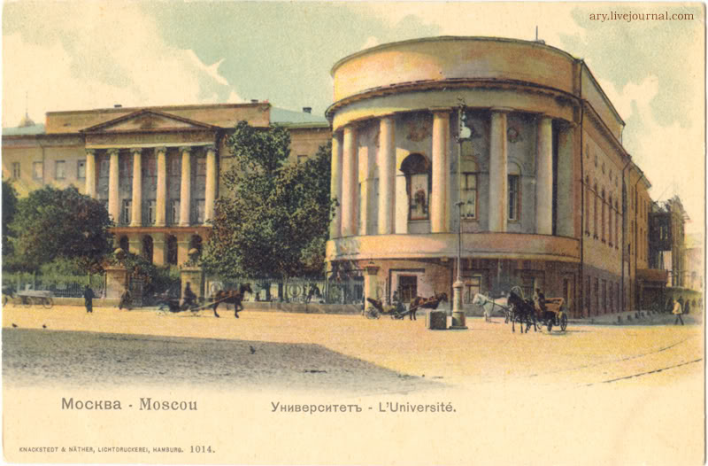

Задание 3.Благодаря его помощи в 1755г. в Москве был открыт первый университет. Кто он?
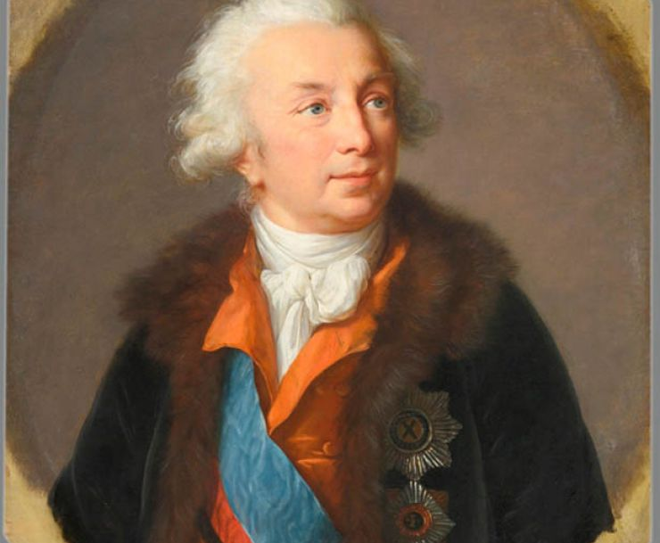

Тема 10. « Правление Екатерины II»

Задание 1. Заполните перфокарту. На пересечении вопроса и правильного ответа поставьте знак «+».

Понятие  Что означает | наместник | Просвещен  ный абсолютизм | Россия | городничий | Император | Уезды
Политика преобразований Екатерины 2
Городской орган управления,избираемый из представителей всех сословий
Правитель России

Правитель 2-3 губерний,назначаемый императрицей
Название государства

Части территории Российского государства

Задание 2. Чей это портрет?
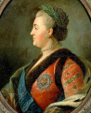
,,,,,,,,,,,,,,,,,,,,,,,,,,,,,,,,,,,,,,,,,,,,,,,,,,,,,,,,,,,,,,,,,,,,,,,,,,,,,,,,,,,,,,,,,,,,,,,,,,,,,,,,,,,,,,,,,,,,,,,,,,,,,,,,,,,,,,,,,,,,,,,,,,,,,,,,,,,,,,,,,,,,,,,,,,,,,,,,,,,,,,,,,,,,,,,,,,,,,,,,,,,,,,,,,,,,,,,,,,,,,,,,,,,,,,,,,,,,,,,,,,,,,,,,,,,,,,,,,,,
Задание 3.Выполни тест.
1.Какой город был столицей России при Екатерине Великой?
□1) Москва□ 3) Новгород
□2) Киев□ 4) Санкт-Петербург
2. Сколько лет продолжалось правление Екатерины II?
1)15 лет 3)30 лет
2) 24 года 4) 34 года
Задание 4. Какие личные качества позволили Екатерине IIполучить прозвище Великая?
□1) ум
2) сильный характер□ 3) трудолюбие□4) любовь к развлечениям
4. Что сделала Екатерина IIна благо Отечества?
Задание 5. Выбери правильный порядок правления
А) Анна I, Екатерина I, Петр II, Елизавета I
Б) Екатерина I, Петр II, Анна I, Елизавета I
В) Екатерина I, Анна I, Елизавета I, Петр II
Г) Анна I, Екатерина I, Елизавета I, Петр II

Тема 11. «Золотой век» дворянства
Задание 1. Заполните перфокарту. На пересечении вопроса и правильного ответа поставьте знак «+».

Понятие  Что означает | Привилегированное сословие | цензура | Именитые граждане | меценаты
Сословие, которое имеет преимущества по сравнению с другими сословиями
Знатные граждане
Государственный надзор за печатными изданиями

Дворяне и именитые граждане, вкладывающие средства в развитие культуры и искусства

Задание 2.Ответь на вопросы.
1.Что по распоряжению Екатерины было воздвигнуто на Сенатской площади в Санкт-Петербурге в честь Петра I?
□1) Петропавловский собор□ 3) Медный всадник
□2) Зимний дворец□ 4) Адмиралтейство
2.В каком документе были записаны все права и привилегии дворянства?
,,,,,,,,,,,,,,,,,,,,,,,,,,,,,,,,,,,,,,,,,,,,,,,,,,,,,,,,,,,,,,,,,,,,,,,,,,,,,,,,,,,,,,,,,,,,,,,,,,,,,,,,,,,,,,,,,,,,,,,,,,,,,,,,,,,,,,,,,,,,,,,,,,,,,,,,,,,,,,,,,,,,,,,,,,,,,,,,,,,,,,,,,,,,,,,,,,,,,,,,,,,,,,,,,,,,,,,,,,,,,,,,,,,,,,,,,,,,,,
Задание 3. Что изображено на рисунке? 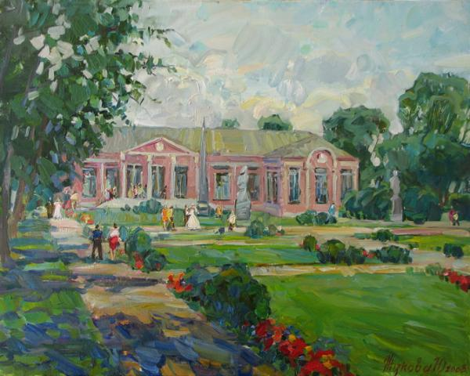
,,,,,,,,,,,,,,,,,,,,,,,,,,,,,,,,,,,,,,,,,,,,,,,,,,,,,,,,,,,,,,,,,,,,,,,,,,,,,,,,,,,,,,,,,,,,,,,,,,,,,,,,,,,,,,,,,,,,,,,,,,,,,,,,,,,,,,,,,,,,,,,,,,,,,,,,,,,,,,,,,,,,,,,,,,,,,,,,,,,,,,,,,,,,,,,,,,,,,,,,,,,,,,,,,,,,,,,,,,,,,,,,,,,,,,,,,,,,,,,,,,,,,,,,,,,,,,,,,,,,,,,,,,,,,,,,,,,,,,,,,,,,,,,,,,,,,,,,,,,,,,,,,,,,,,,,,,,,,,,,,,,,,,,,,,,,,,,,,,,,,,,,,,,,,,,,,,,,,

Тема 12. «Положение крепостных крестьян»
Задание 1.Отметь правильный ответ.
Положение крестьян в 18 веке?
- Улучшилось
- Ухудшилось
- Осталось без изменения
Задание 2.Что имел право делать помещик с крестьянами?
………………………………………………………………………………………………………………………………………………………………………………………………………………………………………………………………………………………………………………………………………………………………………………………………………………………………………………………
Задание 3.Как называлась комиссия для создания законов?
,,,,,,,,,,,,,,,,,,,,,,,,,,,,,,,,,,,,,,,,,,,,,,,,,,,,,,,,,,,,,,,,,,,,,,,,,,,,,,,,,,,,,,,,,,,,,,,,,,,,,,,,,,,,,,,,,,,,,,,,,,,,,,,,,,,,,,,,,,,,,,,,,,,,,,,………,,,,,,,,,,,,,,,,,,,,,,,,,,,,,,,,,,,,,,,,,,,,,,,,,,,,,,,,,,,,,,,,,,,,,,,,,,,,,,,,,,,,,,,,,,,,,,,,,,,,,.

Что такое наказы?
,,,,,,,,,,,,,,,,,,,,,,,,,,,,,,,,,,,,,,,,,,,,,,,,,,,,,,,,,,,,,,,,,,,,,,,,,,,,,,,,,,,,,,,,,,,,,,,,,,,,,,,,,,,,,,,,,,,,,,,,,,,,,,,,,,,,,,,,,,,,,,,,,,,,,,,,,,,,,,,,,,,,,,,,,,,,,,,,,,,,,,,,,,,,,,,,,,,,,,,,,,,,,,,,,,,,,,,,,,,,,,,,,,,,,,,,,,,,,,,,,,,,,,,,,,,,,,,
Задание 4.Что изображено на рисунке? Что этот документ давал крестьянам?
,,,,,,,,,,,,,,,,,,,,,,,,,,,,,,,,,,,,,,,,,,,,,,,,,,,,,,,,,,,,,,,,,,,,,,,,,,,,,,,,,,,,,,,,,,,,,,,,,,,,,,,,,,,,,,,,,,,,,,,,,,,,,,,,,,,,,,,,,,,,,,,,,,,,,,,,,,,,,,,,,,,,,,,,,,,,,,,,,,,,,,,,,,,,,,,,,,,,,,,,,,,,,,,,,,,,,,,,,,,,,,,,,,,,,,,,,,,,,,,,,,,,,,,,,,,,,,,,,,,,,,,,,,,,,,,,,,,,,,,,,,,,,,,,,,,,,,,,,,,,,,,,,,,,,,,,,,,,,,,,,,,,,,,,,,,,,,,,,,,,,,,,,,,,,,,,,,,,,,,,,,,,,,,
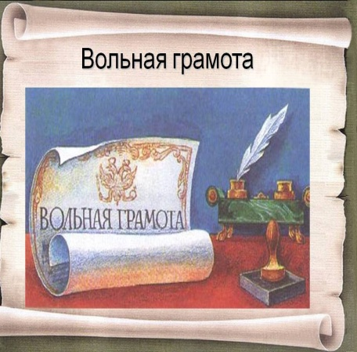

Тема 13. «Восстание под предводительством Е. Пугачева»
Задание 1. Кто этот человек?
,,,,,,,,,,,,,,,,,,,,,,,,,,,,,,,,,,,,,,,,,,,,,,,,,,,,,,,,,,,,,,,,,,,,,,,,,,,,,,,,,,,,,,,,,,,,,,,,,,,,,,,,,,,,,,,,,,,,,,,,,,,,,,,,,,,,,,,,,,,,,,,,,,,,,,,,,,,,,,,,,,,,,,,,,,,,,,,,,,,,,,,,,,,,,,,,,,,,,,,,,,,,,,,,,,,,,,,,,,,,,,,,,,,,,,,,,,,,,,,,,,,,,,,,,,,,,,,,,,,,,,,,,

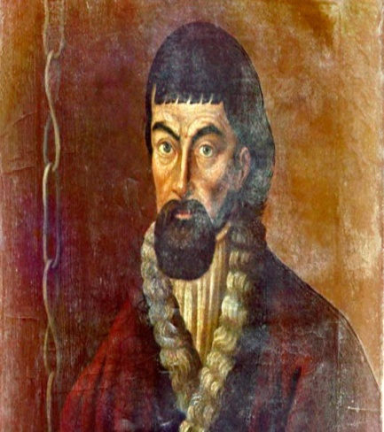

Задание 2.
Назови годы восстания под предводительством Е.И.Пугачева.
,,,,,,,,,,,,,,,,,,,,,,,,,,,,,,,,,,,,,,,,,,,,,,,,,,,,,,,,,,,,,,,,,,,,,,,,,,,,,,,,,,,,,,,,,,,,,,,,,,,,,,,,,,,,,,,,,,,,,,,,,,,,,,,,,,,,,,,,,,,,,,,,,,,,,,,,,,,,,,,,,,,,,,,,,,,,,,,,,,,,,,,,,,,,,,,,,,,,,,,,,,,,,,,,,,,,,,,,,,,,,,,,,,,,,,,,,,,,,,,,,,,,,,,,,,,,,,,,,,,,,,,,,

Задание 3. Реши тест.
- Кто возглавил знаменитое крестьянское восстание в царствование Екатерины II?
а) А. Меншиков
б) Е. Пугачев
в) Ф. Ушаков
2.В каком году началось восстание?
3.Уберите лишнее
3.Восстание охватило города
1.Саратов
2.Оренбург
3.Москву
4.Восстание Пугачева закончилось
1. победой крестьян
2. поражением крестьян
5. Жизнь крестьян после восстания
1. стала лучше
2.стала хуже
3. не изменилась
Тема 14. « Русско-турецкие войны второй половины XVIII века»
Задание 1.Кто эти люди?
1.
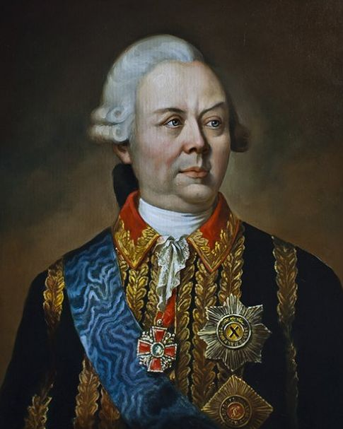
2. 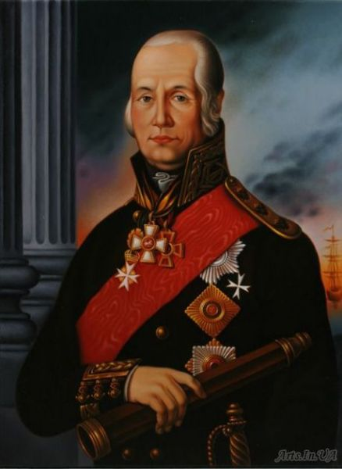
1.,,,,,,,,,,,,,,,,,,,,,,,,,,,,,,,,,,,,,,,,,,,,,,,,,,,,,,,,,,,,,,
2.,,,,,,,,,,,,,,,,,,,,,,,,,,,,,,,,,,,,,,,,,,,,,,,,,,,,,,,,,,,,,,,
Задание 2.Реши тест.
1. Командующей русской армией в русско-турецкой войне 1768-1774гг.:
1. А.Г.Орлов2. П.А.Румянцев3. Г.А.Потёмкин4. П.И.Панин
2. Главным событием заключительного этапа второй русско-турецкой войны конца XVIII в. стало:
1. форсирование Дуная2. взятие Туртукая3. овладение крепостью Очаков4. взятие Измаила
3. Присоединение Крыма к России произошло в:
1. 1775г. 2. 1783г. 3. 1785г. 4. 1791г.
4. Черноморским флотом в ходе русско-турецкой войны 1787-1891гг. командовал:
1. С.Ф.Апраксин 2. Г.А.Спиридов 3. А.Г.Орлов 4. Ф.Ф.Ушаков
5. В результате русско-турецкой войны 1768-1774гг. Россия:
1. получила выход в Чёрное море
2. возвратила Азов
3. добилась права иметь крепости и флот в Азовском море
4. вернула Турции занятые русскими войсками Бессарабию и Дунайские княжества

6.Фамилия великого русского полководца перешедшего с войсками через горы Альпы?
а) П. Румянцев
б) М. Кутузов
в) А. Суворов

7.Кто руководил присоединением Крыма к России?
а) Г. Потёмкин
б) И. Шувалов
в) А. Орлов

Задание 3. Реши кроссворд.
 |  |  |  |  |  |  | 1. |  |  |  |  |  |  | В
 |  |  | 2. |  |  |  |  |  |  |  |  |  |  | О
 |  | 3. |  |  |  |  |  |  |  |  |  |  |  | Е
 |  |  |  |  |  | 4. |  |  |  |  |  |  |  | Н
 |  |  |  |  | 5. |  |  |  |  |  |  |  |  | А
 |  |  |  |  |  |  |  |  |  |  |  |  | 6. | Ч
 |  |  |  |  |  |  |  |  |  |  |  |  | 7. | А
 |  | 8. |  |  |  |  |  |  |  |  |  |  |  | Л
9. |  |  |  |  |  |  |  |  |  |  |  |  |  | Ь
 |  |  | 10. |  |  |  |  |  |  |  |  |  |  | Н
 |  |  | 11. |  |  |  |  |  |  |  |  |  |  | И
 |  |  |  |  |  |  |  |  |  |  |  | 12. |  | К
13. |  |  |  |  |  |  |  |  |  |  |  |  |  | И

- Лучший полководец России.
- Лучший флотоводец России.
- Летом 1783 года в этот порт прибыло 4 тысячи моряков для постройки кораблей.
- В конце 18 века перед Россией стала важная задача – в кратчайшие сроки создать на этом море свой флот.
- Низшее воинское звание офицера в России.
- Служебный разряд.
- Звание или чин высшего командного состава военно-морских сил.
- Высшее воинское звание, присваиваемое за особо выдающиеся военные заслуги.
- Книга А. В. Суворова называлась « Наука . . .».
- А. В. Суворов и Ф. Ф. Ушаков ввели новые правила . . . боя.
- На этом море Ф. Ф. Ушаков одержал победу над французами.
- Остров, где Ф. Ф. Ушаков взял штурмом французскую крепость.
- За более чем 50 лет воинской службы Суворов не проиграл ни одного сражения. Он был . . . .

Слова для справок

Корфу Непобедимый Чёрное Капрал Чин Адмирал Генералиссимус Побеждать Ведения Средиземное Суворов Ушаков Херсонес

Задание 4.О ком идет речь?
Одна из самых ярких личностей из ближайшего окружения Екатерины П. Он за присоединение Крыма мирным путем получил титул светлейшего князя Таврического. Как губернатор Новороссии успешно руководил освоением и заселением этого края. Он много сделал для создания торгового и военного флота на Черном море.
,,,,,,,,,,,,,,,,,,,,,,,,,,,,,,,,,,,,,,,,,,,,,,,,,,,,,,,,,,,,,,,,,,,,,,,,,,,,,,,,,,,,,,,,,,,,,,,,,,,,,,,,,,,,,,,,,,,,,,,,,,,,,,,,,,,,,,,,,,,,,,,,,,,,,,,,,,,,,,,,,,,,,,,,,,,,,,,,,,,,,,,,,,,,,,,,,,,,,,,,,,,,,,,,,,,,,,,,,,,,,,,,,,,,,,,,,,,,,,,,,,,,,,,,,,,,,,,,,,,,,,,,,,,,,,,,,,,,,,,,,,,,,,,,,,,,,,,,,,,,,,,,,,,,,,,,,,,,,,,,,,,,,,,,,,,,,,,,,,,,,,,,,,,,,,,,,,,,,,,,,,,,,,,,,,,,,,,,,,,,
Задание 5. О чем идет речь ?
О каком сражении говорится в рапорте адмирала Г. А. Спиридова; «Турецкий флот атаковали, разбили, разломали, сожгли, на небо пустили, потопили и в пепел обратили и оставили на том месте страшное позорище, а сами стали быть во всем архипелаге господствующими». В честь этой победы была выбита медаль с лаконичной надписью «Был»
,,,,,,,,,,,,,,,,,,,,,,,,,,,,,,,,,,,,,,,,,,,,,,,,,,,,,,,,,,,,,,,,,,,,,,,,,,,,,,,,,,,,,,,,,,,,,,,,,,,,,,,,,,,,,,,,,,,,,,,,,,,,,,,,,,,,,,,,,,,,,,,,,,,,,,,,,,,,,,,,,,,,,,,,,,,,,,,,,,,,,,,,,,,,,,,,,,,,,,,,,,,,,,,,,,,,,,,,,,,,,,,,,,,,,,,,,,,,,,,,,,,,,,,,,,,,,,,,,,,,,,,,,,,,,,,,,,,,,,,,,,,,,,,,,,,,,,,,,,,,,,,,,,,,,,,,,,,,,,,,,,,,,,,,,,,,,,,,,,,,,,,,,,,,,,,,,,,,,,,,,,,,,,,,,,,,,,,,,,,,,,,,,,,,,,,,,,,,,

Повторение по теме «Екатерина II»

 |  |  |  | 1. |  |  |  |  | Е
2 |  |  |  |  |  |  |  |  | К
 |  | 3. |  |  |  |  |  |  | А
 |  |  | 4. |  |  |  |  |  | Т
 | 5. |  |  |  |  |  |  |  | Е
 |  |  |  |  | 6. |  |  |  | Р
7. |  |  |  |  |  |  |  |  | И
8. |  |  |  |  |  |  |  |  | Н
 |  |  |  | 9. |  |  |  |  | А

- Столица России при Екатерине II.
- Императрица Екатерина стремилась придать Петербургу …. вид.
- Здание, построенное при Екатерине II как библиотека. Сегодня это крупнейший художественный музей в мире.
- Чем украшали сады и парки при Екатерине Великой?
- Что даровала Екатерина Великая дворянству?
- За выход, к какому морю в период царствования Екатерины Россия вела продолжительные войны?
- При Екатерине были открыты различные учебные . . . .
- В это время укрепилось . . . право.
- Кто был предводителем самой крупной крестьянской войны, вспыхнувшей в годы правления Екатерины Великой?
- Екатерина.
Слова для справки
Пугачёв Привилегии Чёрное Заведения Крепостное Эрмитаж Решётки Европейский Петербург

Тема 15. «Знаменитый полководец Александр Суворов»

Задание 1. Кто этот человек?

,,,,,,,,,,,,,,,,,,,,,,,,,,,,,,,,,,,,,,,,,,,,,,,,,,,,,,,,,,,,,,,,,,,,,,,,,,,,,,,,,,,,,,,,,,,,,,,,,,,,,,,,,,,,,,,,,,,,,,,,,,,,,,,,,,,,,,,,,,,,,,,,,,,,,,,,,,,,,,,,,,,,,,,,,,,,,,,,,,,,,,,,,,,,,,,,,,,,,,,,,,,,,,,,,,,,,,,,,,,,,,,,,,,,,,,,,,,,,,,,,,,,,,,,,,,,,,,,,,,,,,,,,
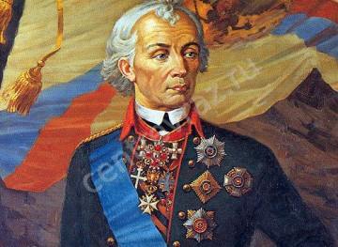

Задание 2. Заполните перфокарту. Выбрав правильный ответ, отметьте его знаком «+».

Понятие  Что означает | генералиссимус | Суворов | Наука побеждать | глазомер | быстрота | натиск
Имя великого русского полководца
Высшее и самое почетное воинское звание в России
Книга, написанная Суворовым
Три главные правила победы

Задание 3.За что Суворов получил звание генералиссимуса?
,,,,,,,,,,,,,,,,,,,,,,,,,,,,,,,,,,,,,,,,,,,,,,,,,,,,,,,,,,,,,,,,,,,,,,,,,,,,,,,,,,,,,,,,,,,,,,,,,,,,,,,,,,,,,,,,,,,,,,,,,,,,,,,,,,,,,,,,,,,,,,,,,,,,,,,,,,,,,,,,,,,,,,,,,,,,,,,,,,,,,,,,,,,,,,,,,,,,,,,,,,,,,,,,,,,,,,,,,,,,,,,,,,,,,,,,,,,,,,,,,,,,,,,,,,,,,,,,,,,,,,,,,,,,,,,,,,,,,,,,,,,,,,,,,,,,,,,,,,,,,,,,,,,,,,,,,,,,,,,,,,,,,,,,,,,,,,,,,,,,,,,,,,,,,,,,,,,,,,,,,,,,,,,,,,,,,,,,,,,,,,,,,,,,,,,,,,,,,,,

Задание 4.Именем А.В.Суворова названы………
,,,,,,,,,,,,,,,,,,,,,,,,,,,,,,,,,,,,,,,,,,,,,,,,,,,,,,,,,,,,,,,,,,,,,,,,,,,,,,,,,,,,,,,,,,,,,,,,,,,,,,,,,,,,,,,,,,,,,,,,,,,,,,,,,,,,,,,,,,,,,,,,,,,,,,,,,,,,,,,,,,,,,,,,,,,,,,,,,,,,,,,,,,,,,,,,,,,,,,,,,,,,,,,,,,,,,,,,,,,,,,,,,,,,,,,,,,,,,,,,,,,,,,,,,,,,,,,,,,,,,,,,,,,,,,,,,,,,,,,,,,,,,,,,,,,,,,,,,,,,,,,,,,,,,,,,,,,,,,,,,,,,,,,,,,,,,,,,,,,,,,,,,,,,,,,,,,,,,,,,,,,,,,,,,,,,,,,,

Тема 16. «Русские изобретатели и умельцы»

1. Задание 1. Заполните перфокарту. Выбрав правильный ответ, отметьте его знаком «+».

Понятие  Что означает | Ползунов | семафор | Паровая машина | «планетные часы» | лифт | Россия
Машина, механизмы которой приводились в движение при помощи пара
Устройство для передачи сообщений на расстоянии при помощи звуковых сигналов
Изобретатель парового двигателя
Что изобрел Кулибин?
В какой стране раньше чем в других странах была изобретена паровая машина?

Задание 2. Кроссворд «Механик – самоучка».

 |  |  |  |  |  |  |  | 1. |  | И
 | 2. |  |  |  |  |  |  |  |  | В
 |  |  |  |  | 3. |  |  |  |  | А
 |  |  |  |  |  |  |  | 4. |  | Н
 |  |  |  |  |  |  | 5. |  |  | К
 |  |  |  |  |  | 6. |  |  |  | У
 |  |  |  |  |  | 7. |  |  |  | Л
 |  |  |  |  |  |  | 8. |  |  | И
 | 9. |  |  |  |  |  |  |  |  | Б
10. |  |  |  |  |  |  |  |  |  | И
11. |  |  |  |  |  |  |  |  |  | Н

- Так называют человека, который изобретает что – нибудь.
- Человек, занимающийся торговлей.
- В детстве Кулибина тянуло к . . . .
- Кулибин родился в городе Нижний . . . .
- Кто дал деньги Кулибину для изготовления удивительных часов?
- Как назывались часы, которые сделал И. Кулибин?
- Астрономический прибор для изучения небесных тел по их электромагнитному излучению.
- Увеличительный прибор для рассматривания предметов, неразличимых простым глазом.
- Куда был приглашён И. Кулибин?
- Какую машину изобрёл И. Кулибин?
- Его интересовала идея создания . . . судна.

Иван Кулибин.
Изобретатель Торговец. Механизмы Новгород Купец Куранты Телескоп Микроскоп Петербург Электрическая Самоходное

Тема 17. « Развитие литературы и искусства в 18 веке»

Задание 1. Тест. Автором первых драматических произведений был
1.И.П.Аргунов
2.Д.И.Фонвизин
3.Ф.И.Шубин
Задание 2.Закончи предложение
1.Особого расцвета в 18 веке достигла ……… живопись.
2. В 1778г. На Сенатской площади был установлен памятник,,,,,,,,,,,,,,,,,,,,,,,,,,,,,,,,,,,,,,,,,,,,,,,,,,,,,,,,,,,,,,,,,,,,,,,,,,,,,,,,,,,,,,,,,,,,,,,,,,,,,,,,,,,,,,,,,,,,,,,,,,,,,,,,,,,,,,,,,,,,,,,,,,,,,,,,,,,,,,,,,,,,,,,,,,,,,,,,,,,,,,,,,,,,,,,,,,,,,,,,,,,,,,,,,,,,,,,,,,,,,,,,,,,,,,,,,,,,,,,,,,,,,,,,
3.Автором его является скульптор,,,,,,,,,,,,,,,,,,,,,,,,,,,,,,,,,,,,,,,,,,,,,,,,,,,,,,,,,,,,,,,,,,,,,,,,,,,,,,,,,,,,,,,,,,,,,,,,,,,,,,,,,,,,,,,,,,,,,,,,,,,,,,,,,,,,,,,,,,,,,,,,,,,,,,,,,,,,,,,,,,,,,,,,,,,,,,,,,,,,,,,,,,,,,,,,,,,,,,,,,,,,,,,,,,,,,,,,,,,,,,,,,,,,,,,,,,,,,,,,,,,,,,,,,
4.По проектам Казакова построены здания Сената в Кремле и ,,,,,,,,,,,,,,,,,,,,,,,,,,,,,,,,,,,,,,,,,,,,,,,,,,,,,,,,,,,,,,,,,,,,,,,,,,,,,,,,,,,,,,,,,,,,,,,,,,,,,,,,,,,,,,,,,,,,,,,,,,,,,,,,,,,,,,,,,,,,,,,,,,,,,,,,,,,,,,,,,,,,,,,,,,,,,,,,,,,,,,,,,,,,,,,,,,,,,,,,,,,,,,,,,,,,,,,,,,,,,,,,,,,,,,,,,,,,,,,,,,,,,,,,,,,,,,,,,,,,,,,,,

Задание 3. В каком городе находится самый крупный музей России — Эрмитаж?
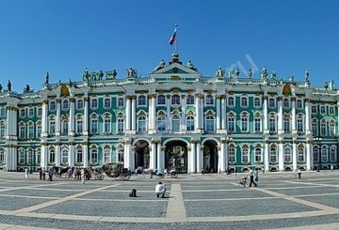
,,,,,,,,,,,,,,,,,,,,,,,,,,,,,,,,,,,,,,,,,,,,,,,,,,,,,,,,,,,,,,,,,,,,,,,,,,,,,,,,,,,,,,,,,,,,,,,,,,,,,,,,,,,,,,,,,,,,,,,,,,,,,,,,,,,,,,,,,,,,,,,,,,,,,,,,,,,,,,,,,,,,,,,,,,,,,,,,,,,,,,,,,,,,,,,,,,,,,,,,,,,,,,,,,,,,,,,,,,,,,,,,,,,,,,,,,,,,,,,,,,,,,,,,,,,,,,,,,,,,,,,,,,,,,,,,,,,,,,,,,,,,,,,,,,,,,,,,,,,,,,,,,,,,,,,,,,,,,,,,,,,,,,,,,,,,,,,,,,,,,,,,,,,,,,,,,,,,,,,,,,,,,,,,,,,,,,,,,,,,,,,,,,,,,,,,,,,,,
Задание 4. Этот памятник является символом города Санкт-Петербурга. Кто его автор?
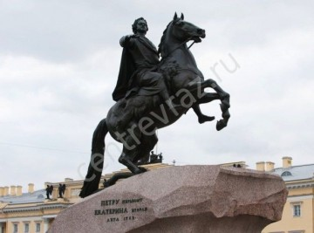
,,,,,,,,,,,,,,,,,,,,,,,,,,,,,,,,,,,,,,,,,,,,,,,,,,,,,,,,,,,,,,,,,,,,,,,,,,,,,,,,,,,,,,,,,,,,,,,,,,,,,,,,,,,,,,,,,,,,,,,,,,,,,,,,,,,,,,,,,,,,,,,,,,,,,,,,,,,,,,,,,,,,,,,,,,,,,,,,,,,,,,,,,,,,,,,,,,,,,,,,,,,,,,,,,,,,,,,,,,,,,,,,,,,,,,,,,,,,,,,,,,,,,,,,,,,,,,,,,,,,,,,
Тема 18. «Быт русских людей в 18 веке»

Задание 1. Заполните перфокарту. Выбрав правильный ответ, отметьте его знаком «+».

Понятие  Что означает | извозчик | минуэт | трость | ботфорты | аристократ | каркас
Высокие сапоги из кожи
Знатный человек
Небольшой декоративный посох, украшенный драгоценностями
Человек, управляющий городским экипажем
Медленный танец, которым открывался в 18 веке бал
Это одевали под юбку для пышности

Задание 2. Закончи предложения
1.Дворянки и аристократки украшали платья,,,,,,,,,,,,,,,,,,,,,,,,,,,,,,,,,,,,,,,,,,,,,,,,,,,,,,,,,,,,,,,,,,,,,,,,,,,,,,,,,,,,,,,,,,,,,,,,,,,,,,,,,,,,,,,,,,,,,,,,,,,,,,,,,,,,,,,,,,,,,,,,,,,,,,,,,,,,,,,,,,,,,,,,,,,,,,,,,,,,,,,,,,,,,,,,,,,,,,,,,,,,,,,,,,,,,,,,,,,,,,,,,,,,,,,,,,,,,,,,,,,,,,,,,,,,,,,,,,,,,,,,,,,,,,,,,,,,,,,,,,,,,,,,,,,,,,,,,,,,,,,,,,,,,,,,,,,,,,,,,,,,,,,,,,,,,,,,,,,,,,,,,,,,,,,,,,,,,
2.В XVIII веке аристократы стали употреблять в пищу европейскую еду
,,,,,,,,,,,,,,,,,,,,,,,,,,,,,,,,,,,,,,,,,,,,,,,,,,,,,,,,,,,,,,,,,,,,,,,,,,,,,,,,,,,,,,,,,,,,,,,,,,,,,,,,,,,,,,,,,,,,,,,,,,,,,,,,,,,,,,,,,,,,,,,,,,,,,,,,,,,,,,,,,,,,,,,,,,,,,,,,,,,,,,,,,,,,,,,,,,,,,,,,,,,,,,,,,,,,,,,,,,,,,,,,,,,,,,,,,,,,,,,,,,,,,,,,,,,,,,,,,,,,,,,,,,,,,,,,,,,,,,,,,,,,,,,,,,,,,,,,,,,,,,,,,,,,,,,,,,,,,,,,,,,,,,,,,,,,,,,,,,,,,,,,,,,,,,,,,,,,,,,,,,,,,,,,,,,,,,,,,,,,,,,,,,,,,,,,,,,,,,,,,,,,,,,,,,,,,,,,,,,,,,,,,,,,,,,,,,,,,,,,,,,,,,,,,,,,,,,,,,,,,,,,,,,,,,,,,,,,,,,,,,,,,,,,,,,,,,,,,,,,,,,,,,,,,,,,,,,,,,,,,,,,,,,,,,,,,,,,,,,,,,,,,,,,,,,,,,,,,,,,,,,,,,,,,,,,,,,,,,,,,,,,,,,,,,,,,,,,,,,,,,,,,,,,,,,,,,,,,,,,,,,,,,,,,,,,,,,,,,,,,,,,,,,,,,,,,,,,,,,,,,,,,,,,,,,,,,,,,,,,,,,,,,,,,,,,,,,,,,,,,,,,,,,,,,,,,,,,,,,,,,,,,,,,,,,,,,,,,,,,,,,,,,,,,,,,,,,,,,,,,,,,,,,,,,,,,,,,,,,,,,,,,,,,,,,,,,,,,,,,,,,,,,,,,,,,,,,,,,,,,,,,,,,,,,,,,,,,,,,,,,,,,,,,,,,,,,,,,,,,,

Раздел «История России в XIX в.»
Тема 1. «Россия в начале XIX века»
Задание 1. Заполните схему «Управление государством при Александре 1».

Задание 2. Тест. Указ о вольных хлебопашцах был издан:
а) в 1801 г.;
б) в 1803 г.;
в) в 1812 г.;
г) в 1814 г.
Задание 3. Выполните тест. Правильные ответы подчеркните.
1. О ком из великих князей идет речь в отрывке?
«В его царствование был разрешен ввоз книг из-за границы, открыты лицеи, гимназии, первый университет».
- Иван Грозный
- Александр 1
- Петр1
2. В каком году Александр 1 был провозглашен императором? (подчеркните правильный ответ)
- 1803 г. - 1812 г. – 1801г.
3.В каком году император Александр I взошел на престол? (подчеркните правильный ответ)
- в 1800 г. 2) в 1801 г.3) в 1802 г. 4) в 1803 г.
4.Кружок ближайших друзей Александра I, неофициальный совещательный орган при императоре назывался
- Избранной радой
- Негласным комитетом
- Непременным советом
- Верховным тайным советом
5.Указ Александра I, по которому помещики могли отпускать своих крепостных на волю с землей за выкуп, был опубликован
1)в 1801 г. 2)в 1803 г.в 3)1804 г.4)в 1809 г.

Тема 2. «Начало Отечественной войны 1812г.»
Задание 1. Ответь на вопросы.
- Когда была Отечественная война?..................................................................................................................................................................................................................................................................................
- Как называется самое крупное сражение Отечественной войны?
……………………………………………………………………………………………..
- Кто победил в Отечественной войне?
……………………………………………………………………………………………
- Кто был главнокомандующим русской армией в годы войны?................................................................................................................................................................................................................................................................................
Задание 2.Выполни тест.

- Отечественная война началась:
а) 12(24) июня 1812 года;
б) 12 июля 1812 года;
в) 12 августа 1812 года.
2.С какой страной воевала Россия?
1. Италия
2. Франция
3.Англия
3.Первой русской армией командовал: а) Барклай де Толли;
б) Багратион;
в) Тормасов.

Задание 3.Рассмотрите карту на стр 210. У какого города соединились русские армии?..................................................................................................
Задание 4.Закончи предложение. Высшее воинское звание-…………………………………………………

Тема 3. «Бородинская битва»
Задание 1.
Где произошло Бородинское сражение?..............................................................................................................................................................................................................................................
Задание 2. Тест. Командующий русской армией в Бородинской битве?
1. Кутузов
2.Раевский
3.Александр1
2. Батареей, которая находилась в центре боевого расположения русских войск на Бородинском поле, командовал
- Н. Раевский 2)П. Багратион
3)Д. Давыдов 4)Ф. Уваров
Задание 3.Определите, о ком идет речь? «Происходил из семьи грузинских князей. Любимец армии, был бесстрашен в бою. В Отечественную войну 1812 года командовал второй армией. Настаивал на генеральном сражении. В Бородинском сражении получил тяжелое ранение»
А) М. Кутузов; Б) М. Барклай-де-Толли; В) П. Багратион

Задание 4. Заполните перфокарту. Выбрав правильный ответ, отметьте его знаком «+».

Понятие  Что означает | флеши | ставка | Генераль  ное сражение
Главное сражение
Место, где находится главнокомандующий войск
Земляные укрепления для установки орудий
Задание 5. Прочтите отрывок из сочинения А.О. Ишимовой и напишите фамилию полководца, о котором идет речь.
«Князь... был тот самый главнокомандующий русской армией в Турции, который умел искусством и храбростью своей заставить турок заключить столь необходимый для России мир, несмотря на все старания французского императора помешать тому... Императрица Екатерина II и императоры Павел и Александр всегда оказывали ему равное благоволение... Возвратясь после славного мира турецкого в Петербург, он был принят жителями столицы с восхищением, тем более что общее уныние было уже повсеместным. Взоры всех с надеждой обратились на знаменитого сподвижника Суворова, и, как только ополчения нескольких губерний были готовы явиться к армии, обе столицы единодушно назвали его главным начальником этого войска..Одобряя в полной мере намерения Барклая де Толли дать наконец генеральное сражение [он] избрал для этого место у села Бородино». Ответ:
Задание 6.Кроссворд. Бородино – поле русской славы.

 |  |  |  |  |  |  |  |  |  |  |  |  | 1. |  | Б
 |  |  |  |  |  | 2. |  |  |  |  |  |  |  |  | О
 |  |  |  |  |  |  |  |  |  |  |  | 3. |  |  | Р
 |  |  | 4. |  |  |  |  |  |  |  |  |  |  |  | О
 |  |  |  |  |  |  |  |  |  | 5. |  |  |  |  | Д
6. |  |  |  |  |  |  |  |  |  |  |  |  |  |  | И
 |  |  |  |  |  |  |  | 7. |  |  |  |  |  |  | Н
 |  |  |  |  |  |  |  |  | 8. |  |  |  |  |  | О

- Имя Наполеона, императора Франции с 1804 года.
- Почти вся её территория была завоёвана Наполеоном к 1812 году.
- Страна, границу которой в 1812 году перешли войска Наполеона.
- В опасное для России время в 1812 году командующим русскими войсками был назначен опытный военоначальник князь Михаил Илларионович . . . .
- Кутузов принял непростое решение : чтобы сохранить армию, он решил . . . Москву неприятелю.
- Покинув Москву, армия Наполеона начала своё . . . .
- Поход русской армии в Европу положил . . . завоевательной политике Наполеона.
- В честь победы над Французами и в память о погибших русских солдатах в Москве был . . . храм Христа Спасителя.

Тема 4. «Оставление Москвы»

Задание 1.Выполни кроссворд.

- На совете Фили решался вопрос:
а) оставить Москву без боя или сражаться за нее до последней капли крови;
б) кто должен возглавить русскую армию;
в) как пополнить продовольственные запасы?
- Решение об оставлении Москвы французам было принято на военном совете в:
а) Филях;
б) Тарутино;
в) Шевардино.
- В Москве Наполеон :
а) укрепил и пополнил свою армию;
б) «потерял» свою армию;
в) состояние армии не изменилось
- Основной задачей Кутузова после выхода Наполеона из Москвы было:
а) открыть рязанскую дорогу;
б) не допустить похода Наполеона на Петербург;
в) заставить Наполеона идти по старой смоленской дороге.
Задание 2.Какое решение было принято на совете в Филях?
…………………………………………………………………………………………………………………………………………………………………………………………
Задание 3.Кому принадлежат слова? «С потерей Москвы не потеряна армия, с потерей армии будет потеряна не только Москва, но и вся Россия»
……………………………………………………………………………………………

Тема 5. « Народная война против Наполеона»

Задание 1. Заполните перфокарту. Выбрав правильный ответ, отметьте его знаком «+».

Понятие  Что означает | Курин | Партизанские отряды | рейды | Кожина
Вооруженные отряды, сформированные из мирных жителей и военных для борьбы в тылу врага
Они командовали партизанскими отрядами
Походы партизан в тыл врага

Задание 2.Кто помогал русской армии в разгроме французов?................................................................................................................

Задание 3.В чем заключалась помощь партизанских отрядов?
……………………………………………………………………………………………………………………………………………………………………………………………………………………………………………

Тема 6. « Отступление и гибель французской армии»

Задание 1.Когда закончилась Отечественная война?

,,,,,,,,,,,,,,,,,,,,,,,,,,,,,,,,,,,,,,,,,,,,,,,,,,,,,,,,,,,,,,,,,,,,,,,,,,,,,,,,,,,,,,,,,,,,,,,,,,,,,,,,,,,,,,,,,,,,,,,,,,,,,,,,,,,,,,,,,,,,,,,,,,,,,,,,,,,,,,,,,,,,,,,,,,,,,,,,,,,,,,,,,,,,,,,,,,,,,,,,,,,,,,,,,,,,,,,,,,,,,,,,,,,,,,,,,,,,,,,,,,,,,,,,,,,,,,,

Задание2. Что изображено на иллюстрации стр.228?
,,,,,,,,,,,,,,,,,,,,,,,,,,,,,,,,,,,,,,,,,,,,,,,,,,,,,,,,,,,,,,,,,,,,,,,,,,,,,,,,,,,,,,,,,,,,,,,,,,,,,,,,,,,,,,,,,,,,,,,,,,,,,,,,,,,,,,,,,,,,,,,,,,,,,,,,,,,,,,,,,,,,,,,,,,,,,,,,,,,,,,,,,,,,,,,,,,,,,,,,,,,,,,,,,,,,,,,,,,,,,,,,,,,,,,,,,,,,,,,,,,,,,,,,,,,,,,,,,,,,,,,,,,,,,,,,,,,,,,,,,,,,,,,,,,,,,,,,,,,,,,,,,,,,,,,,,,,,,,,,,,,,,,,,,,,,,,,,,,,,,,,,,,,,,,,,,,,,,,,,,,,,,,,,,
Задание 3.Почему русский народ одержал победу над врагом ?
,,,,,,,,,,,,,,,,,,,,,,,,,,,,,,,,,,,,,,,,,,,,,,,,,,,,,,,,,,,,,,,,,,,,,,,,,,,,,,,,,,,,,,,,,,,,,,,,,,,,,,,,,,,,,,,,,,,,,,,,,,,,,,,,,,,,,,,,,,,,,,,,,,,,,,,,,,,,,,,,,,,,,,,,,,,,,,,,,,,,,,,,,,,,,,,,,,,,,,,,,,,,,,,,,,,,,,,,,,,,,,,,,,,,,,,,,,,,,,,,,,,,,,,,,,,,,,,,,,,,,,,,,,,,,,,,,,,,,,,,,,,,,,,,,,,,,,,,,,,,,,,,,,,,,,,,,,,,,,,,,,,,,,,,,,,,,,,,,,,,,,,,,,,,,,,,,,,,,,,,,,,,,,,,
Задание 4.Тест.
Армия Наполеона была разгромлена
а) в Малоярославце;
б) на р. Березине;
в) Смоленске,
г) у р. Неман
5.После какого сражения французская армия вынуждена была отступать по старой Смоленской дороге.
А) под Смоленском,
Б) под Калугой,
В) под Малоярославцем.
6.Отечественная война 1812 года была закончена в
а) октябре 1812 года;
б) ноябре 1812 года;
в) декабре 1812 года.
Задание 5. Почему русский народ одержал победу?
………………………………………………………………………………………………………………………………………………………………………………………………………………………………………………………………………………………………………………………………………………………………………………………………………………………………………………………………………………………………………………………………………………………………………………………………………………………………………
Тема 7. «Правление Александра I»
Задание 1.Закончи предложения.
1.Назовите имя русского царя, в годы царствования которого была выиграна война с Наполеоном.
………………………………………………………………………………………………………………………………………………………………
Задание 2.Что такое «военное поселение»?
………………………………………………………………………………………………………………………………………………………………
Задание 3.Кто этот человек?
Этот человек служил еще императору Павлу I, имел генеральское звание, он и еще несколько высших чиновников стали готовить проект реформ.

Тема 8. «Создание тайных обществ в России»

Задание 1.Соотнеси правильно понятия и их значение
А. Переворот | 1. В переводе с греческого означает «власть народа»
Б.Республика | 2. Смена государственной власти путем вооруженного восстания

А | Б

Задание 2.Закончи предложение
В 1821 году были созданы 2 большие тайные общества…………………………………………………………………………………………………………………………………………………………………………………………………………………………………………………………………………………………………………………….
Задание 3.Закончи предложение
Во главе Северного общества стояли……………………………………………………………………………………………………………………………………………………….
Южное общество возглавлял ……………………………………………………………………………………………………………………………………………………………

Тема 9. «Восстание декабристов»

Задание 1. Соотнеси правильно понятия и их значение
А.Присяга | 1.Особый вид наказания за преступления в России с привлечением к тяжелому труду
Б.Каторга | 2.Члены тайного общества, восставшие в декабре 1825г. Против императора
В.Декабристы | 3.клятва

А | Б | В

Задание 2. Назовите дату восстания декабристов.
………………………………………....................................................................................................................................................................................................................................................................................................................

Задание 3. Рассмотри иллюстрацию на стр. 238. Где произошло восстание декабристов?..............................................................................................................................................................................................................................................................................................................................................................................................................................................................................................................................................................................................................

Задание 4.Чем закончилось восстание декабристов?
………………………………………………………………………………………………………………………………………………………………………………………………………………………………………………………………………………………………………………………………………………………………………………………………………………………………………………………………………………………………………………………………………………………………………………

Тема 10. «Император Николай I»

Задание 1.Кто этот человек?
,,,,,,,,,,,,,,,,,,,,,,,,,,,,,,,,,,,,,,,,,,,,,,,,,,,,,,,,,,,,,,,,,,,,,,,,,,,,,,,,,,,,,,,,,,,,
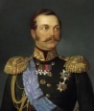

Задание 2.Закончи предложение
В декабре 1825г. На престол вступил император……………………………………………………………………………………………………………………………………………………

Задание 3. Соотнеси правильно понятия и их значение
А.жандармы | 1.Дома, где жили военные
Б.казармы | 2.Учреждение, которое вело огромное хозяйство императорской семьи
В.Собственная Его Императорского Величества Концелярия | 3.Военные, занимающиеся политическим сыском и надзором

А | Б | В

Тема 11. «Золотой век русской культуры»

Задание 1. Соотнеси правильно понятия и их значение
А.пейзаж | 1.Изображение человека или группы людей
Б.портрет | 2.Изображение природы, местности, морских видов
В.опера | 3.Музыкальный инструмент
Г. скрипка | 4.Музыкальный спектакль, в котором артисты поют

А | Б | В | Г

Задание 2.Заполни таблицу
Фамилия художника | Название картины
В.А.Тропинин
В.А.Тропинин
А.Г.Венецианов
А.Г.Венецианов

Задание 3. Рассмотри иллюстрацию на стр.248. Где находится здание Оружейной палаты?
……………………………………………………………………………………………………………………………………………………………………………………………………………………………………………………………………………………………………………………………..
Задание 4. Рассмотри иллюстрацию на стр.249. Где находится здание Русского музея?
……………………………………………………………………………………………………………………………………………………………………………………………………………………………………………….
Задание 5.Как называется историческое произведение Н.М.Карамзина?
……………………………………………………………………………………………………………………………………………………………………………………………………………………………………………..

Тема 12. «Великий русский поэт А.С.Пушкин»

Задание 1.Какие произведения А.С.Пушкина Вы читали?
……………………………………………………………………………………………………………………………………………………………………………………………………………………………………………………………………………………………………………………………………………………………………………………………………………………………………………………………………………………………..

Задание 2. Соотнеси правильно понятия и их значение
А.Дуэль | 1.Большое поэтическое произведение
Б.Лицей | 2.Поединок 2 человек из-за нанесенной обиды или оскорбления
В.Поэма | 3.Привилегированное учебное заведение

А | Б | В

Задание 3. Кем был М.Ю.Лермонтов?
………………………………………………………………………………………………………………………………………………………………………………………………………………………………………………………………………………………………………………………………………………………………………………………………………………...
Задание 4. Назовите произведение М.Ю.Лермонтова, в котором он описал знаменитую битву и героизм наших воинов.
………………………………………………………………………………………………………………………………………………………………………………………………………………………………………………………………………………………………………………………………………………………………………………………………………………

Тема 13. «Развитие науки и географические открытия в
1 половине XIX века»

Задание 1. Соотнеси правильно понятия и их значение
А.Телефон | 1.Устройство для передачи письменного текста на расстояние по проводам
Б.Телеграф | 2.Устройство для передачи информации человеческим голосом

А | Б

Задание 2. Кто изобрел первый в мире телеграф?
………………………………………………………………………………………………………………………………………………………………………………………………………………………………………………………………………………………………………………………………………………………………………………………………………………………………………………………………………………………………...
Задание 3. Какое изобретение положило начало железнодорожному строительству в России?

п |  |  |  |  |  | з

Задание 4.Кто возглавил?
Плавание | Фамилия
1.кругосветное плавание
2.кругосветное плавание
Задание 5.Закончи предложение
Русскими учеными-путешественниками в 1819г. была открыта…………………………………………………………………………………………………………………………………………………………………………………………………………………………………………………………………………………………………

Тема 14. «Крымская война 1853-1856 годов»

Задание 1.С какой страной воевала Россия в Крымской войне?
А) Ираном
Б) Турцией
В) Пруссией

Задание 2. Где русская флотилия полностью разбила турецкую флотилию?
……………………………………………………………………………………………………………………………………………………………………………………………………………………………………………..
Задание 3. Соотнеси правильно понятия и их значение

А.бухта | 1.Крупное соединение военно-морских судов
Б.флотилия | 2.Часть побережья, закрывающая море с трех сторон

А | Б

Задание 4. Кто возглавлял оборону Севастополя?
……………………………………………………………………………………………………………………………………………………………………………………………………………………………………………………………………………………………………………………………………………………………………………………………………………..
Задание 5. Чем закончилась Крымская война?

Тема 15. «Отмена крепостного права»
Задание 1. Соотнеси правильно понятия и их значение
А.Манифест | 1.Участок земли, передаваемый крестьянину помещиком
Б.Надел | 2.Руководитель крестьянской общины
В.Сельское общество | 3.Царский указ
Г.Круговая порука | 4.Крестьянская община
Д. Временнообязанный крестьянин | 5.Ответственность общины за каждого своего члена
Е.Выкупные платежи | 6.Крестьянин, не выкупивший свой земельный надел у помещика
Ж.Сельский староста | 7.Ежегодная выплата крестьянами государству долга за землю

А | Б | В | Г | Д | Ж

Задание 2. Назовите имя русского царя, отменившего крепостное право?
………………………………………………………………………………………………………………………………………………………………………………………………………………………………………………………………………………………………………………………………
Задание 3. Когда было отменено крепостное право?
……………………………………………………………………………………………………………………………………………………………………………………………………………………………………………..
Задание 4.За что императора Александра II назвали царем-освободителем?
……………………………………………………………………………………………………………………………………………………………………………………………………………………………………………………………………………………………………………………………..

Тема 16. «Реформы Александра II»

Задание 1. Соотнеси правильно понятия и их значение
А.Присяжный поверенный | 1.Уездные и губернские собрания представителей всех сословий
Б.Земские собрания | 2.Адвокат, защитник подсудимого
В.Волость | 3.Чиновник, назначаемый Сенатом для контроля за проведением крестьянской реформы
Г.Суд присяжных | 4.Глава области
Д.Мировой посредник | 5.Судебное разбирательство с участием представителей от разных сословий

А | Б | В | Г | Д

Задание 2.Перечислите реформы, которые провел Александр I ?
……………………………………………………………………………………………………………………………………………………………………………………………………………………………………………………………………………………………………………………………………………………………………………………………………………………………………………………………………………………………………………………………………………………………
Задание 3.О какой реформе идет речь?
« Защита Отечества есть общее дело народа и священная обязанность каждого подданного»
………………………………………………………………………………………………………………………………………………………………………………………………………………………………………………………………………………………………………………….
Задание 4.Какое значение имели реформы для России?
……………………………………………………………………………………………………………………………………………………………………………………………………………………………………………………………………………………………………………………………………………………………………………………………………………………………………………………………………………………………………………………………………………………………

Тема 17. «Правление Александра III»

Задание 1.Соотнеси правильно понятия и их значение

А.кредит | 1.Продажа отечественных товаров в другие страны
Б.экспорт | 2.Ввоз товаров из других стран
В.импорт | 3.Сумма денег, выдаваемая банком в долг

А | Б | В

Задание 2. Назовите имя российского императора, которого называли « царем-миротворцем»?
………………………………………………………………………………………………………………………………………………………………………………………………………………………………………………………………………………………………………………….
Задание 3. На что были направлены реформы Александра III ?
..............................................................................................................................................................................................................................................................................................................................................................................................................................................................................................................................................................................................................

Тема 18. «Развитие российской промышленности»

Задание 1. Соотнеси правильно понятия и их значение
А.буржуазия | 1.Бумажные деньги
Б.ассигнации | 2.Наемный работна промышленном предприятии
В.монополия | 3.Владельцы какой-либо собственности
Г.Частный предприниматель | 4.Исключительное право государства в какой- либо сфере
Д.рабочий | 5.Человек, имеющий собственный завод, фабрику или торговое предприятие

А | Б | В | Г | Д

Задание 2. Кто был назначен на должность министра финансов в 1892 году?
..............................................................................................................................................................................................................................................................................................................................................................................................................................................................................................................................................................................................................

Задание 3. Какие положения включало рабочее законодательство, принятое Александром III ?
…………………………………………………………………………………………………………………………………………………………………………………………………………………………………………………………………………………………………………………………………………………………………………………………………………………………………………………………………………………………………………………………………………………………..

Задание 4. Каков результат проведенных в конце XIX века реформ?
...................................................................................................................................................................................................................................................................................................................................................................................................................................................................................................................................................................................................................................................................................................................................

Тема 19. « Появление революционных кружков в России»

Задание 1. Соотнеси правильно понятия и их значение
А.революционер | 1.Люди, занимающиеся умственным и творческим трудом
Б.интеллигенция | 2.Человек, который хочет изменить жизнь путем революции
В.забастовка | 3.Отказ рабочих трудиться, чтобы заставить владельца предприятия выполнить их требования

А | Б | В

Задание 2.Что изобразил художник Б.В. Иогансон на картине ( стр.290 ) ?
………………………………………………………………………………………………………………………………………………………………………………………………………………………………………………………………………………………………………………………………………………………………………………………………………………………………………………………………………………………………………………………………………………………………………………………………………………….
Задание 3.Как правительство боролось с революционерами?
...................................................................................................................................................................................................................................................................................................................................................................................................................................................................................................................................................................................

Тема 20. «Наука и культура 2 половины XIX века»

Задание 1.Заполни таблицу

Имя ученого | Открытие, изобретение, научный труд
А.Ф.Можайский
П.Н.Яблочков
А.С. Попов
С.М.Соловьев

Задание 2. Закончи предложение
В Петербурге был открыт …………………….музей, в Москве ………………………………….. галерея.

Задание 3.К какому жанру живописи можно отнести репродукции картин на стр. 295?
………………………………………………………………………………………………………………………………………………………………………………………………………………………………………………………………………………………………………….
Задание 4.Как называлось общество русских художников во 2 пол. XIX века?
……………………………………………………………………………………………………………………………………………………………………………………………………………………………………………………………………………………………………………………………………………………………………………………
Задание 5.Впишите имя великого русского писателя
Т

Тема 21. « Жизнь и быт русских купцов»

Задание 1.Закончи предложение.
Деятельность на благо других людей называется
………………………………………………………………………………………………………………………………………………………………………………………………………………………………………………………………………………………………………………………………………………………………………………………………………………………………
Задание 2. Как правительство благодарило купцов за их деятельность?...............................................................................................................................................................................................................................................................................................................................................................................................................................................................................................................................
Задание 3.Кого из купцов-меценатов вы знаете?
………………………………………………………………………………………………………………………………………………………………………………………………………………………………………………………………………………………………………………………………………………………………………………………………………………………………………………………………………………………………………………………………………..
Задание 4.Кто этот человек?
На свои средства построил картинную галерею, затем и здание и коллекцию картин подарил городу Москве.

Тема 22. «Быт простых россиян в XIX веке»

Задание 1.Соотнеси правильно понятия и их значение

А.Трактир | 1.Мужская шляпа с небольшими полями и круглым верхом
Б.Котелок | 2.Закусочная
В.Конка | 3.Вагон, который передвигался по железной дороге с помощью лошадей

А | Б | В

Задание 2.Кто ,согласно переписи 1897 года, составлял большинство жителей России?
……………………………………………………………………………………………………………………………………………………………………………………………………………………………………………………………………………………
Задание 3. Закончи предложение.
Одежда крестьян- порты, рубахи, сапоги и ……………………………………………………………………..
Задание 4.Что изображено на репродукции картины на стр. 308? Составь по картине небольшой рассказ и запиши не менее 3 предложений.
……………………………………………………………………………………………………………………………………………………………………………………………………………………………………………………………………………………………………………………………………………………………………………………………………………………………………………………………………………………………………

